Презентация опыта
Цифровые образовательные ресурсы в начальной школе
на примере Яндекс.Учебника

Ковтунова Вероника Алексеевна
учитель начальных классов,
высшей категории
МОУ «Средняя общеобразовательная школа «Патриот»
с кадетскими классами им. Ю.М.Дейнеко»
Энгельсского муниципального района Саратовской области

Цифровые образовательные ресурсы в начальной школе
на примере Яндекс.Учебника

Ковтунова Вероника Алексеевна,
учитель начальных классов, высшей категории
МОУ « СОШ «Патриот им. Ю.М.Дейнеко» с кадетскими классами»
Энгельсского муниципального района Саратовской области

Сейчас уже невозможно представить школу будущего без Интернета. Как учителю, так и ученику важно найти тот сетевой ресурс, который будет способствовать более прочному усвоению учебного материала. «Яндекс.Учебник» - это бесплатный образовательный сервис для учителей начальных классов и их учащихся, с заданиями по русскому языку, математике и окружающему миру для 1–5 классов с автоматической проверкой ответов и мгновенной обратной связью для учеников. Задания соответствуют ФГОС начального и среднего общего образования.
Современные технологии позволяют легко и быстро получать самые разные данные об учениках, задавать разные задания разным детям, формировать индивидуальную траекторию и раз за разом повышать личные результаты каждого ребенка.
Одна из главных проблем учителя — это нехватка времени. «Яндекс.Учебник» — это сервис, позволяющий учителю начальных классов улучшить работу c заданиями для учеников.

Преимуществами пользования программой для учителей являются:
- единый доступ к заданиям из разных учебников и рабочих тетрадей;
- это хорошее дополнение к любому учебнику;
-удобный инструмент для подготовки к уроку, проведения контрольных и самостоятельных работ;
- аналитические инструменты для наблюдения за результатами и прогрессом каждого ученика;
- экономия времени на подготовку к урокам и проверку выполненных заданий;
- автоматизированная проверка домашних работ;
- здесь ведётся статистика по каждому ученику.

Преимуществами пользования программой для учеников являются:
- интересные, интерактивные задания повышают интерес и мотивацию к занятиям;
- домашняя работа в электронном виде занимает меньше времени;
- здесь ребёнок имеет право исправить ошибку. Можно использовать несколько попыток;
- результат можно увидеть сразу после решения, ему интересно работать. ;
- легко наверстать учебную программу, если пропустил занятие.
В «Яндекс.Учебнике» собрано более 12 тысяч заданий по русскому языку и математике для учеников начальных классов. Здесь огромное количество заданий разной степени сложности, которые соответствуют школьной программе. Детям интересно работать, все задания они выполняют в игровой форме.

Ограничения по времени работы учеников с техническими устройствами СанПиН не рекомендует детям смотреть в экран дольше 15 минут подряд.
Как рассчитать количество карточек с заданиями? Средний ориентир — 6–10 карточек в одной подборке. Работа с ними, как правило, занимает у ребенка 10—15 минут. Это не утомляет учеников и при этом позволяет получить результат. Больше 10 карточек за один раз лучше не давать, так как это может быть слишком большой нагрузкой для учеников.

С чего начать работу в Яндекс. Учебнике
- Зарегистрируйтесь в Яндекс. Учебнике с помощью инструкции https://education.yandex.ru/instructions/teachers/teacher-registration.html

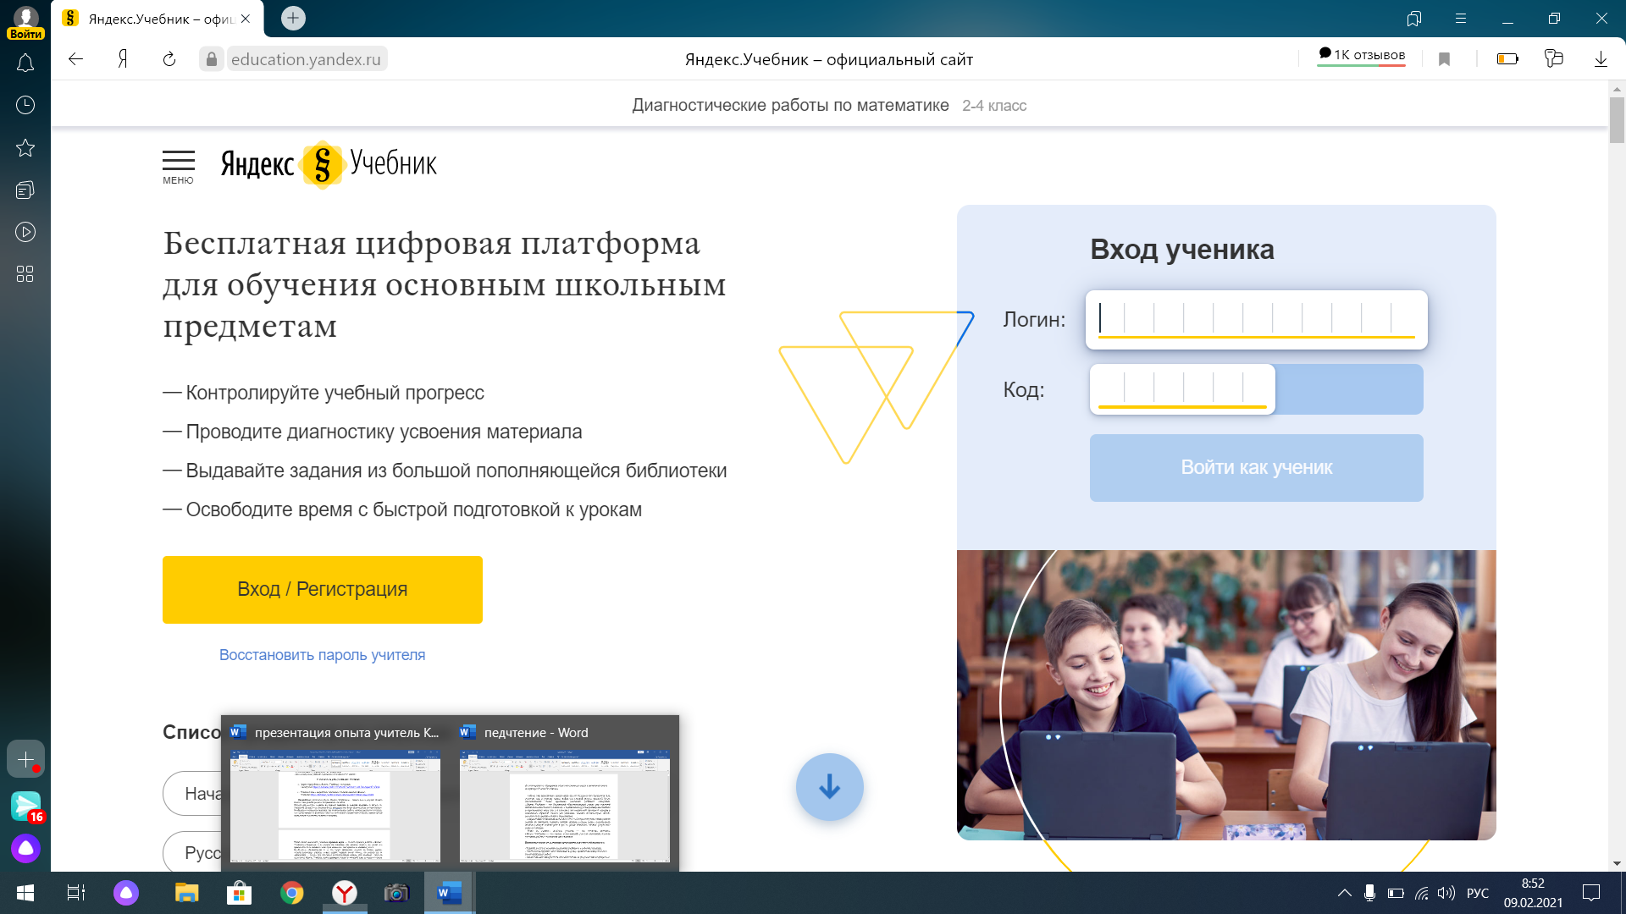

- Ознакомьтесь с подробным описанием создания занятия в Яндекс. Учебнике https://education.yandex.ru/instructions/teachers/creating-lesson.html

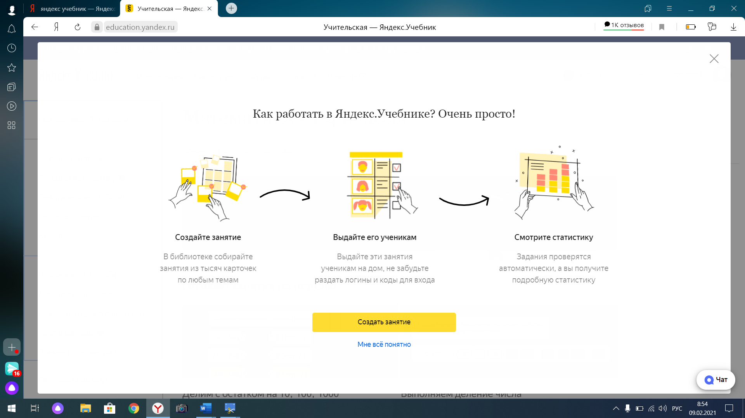

Первый шаг учителя по работе с Яндекс. Учебником — понять, как он устроен. Можно начать с материалов раздела «Справочник» на сайте.

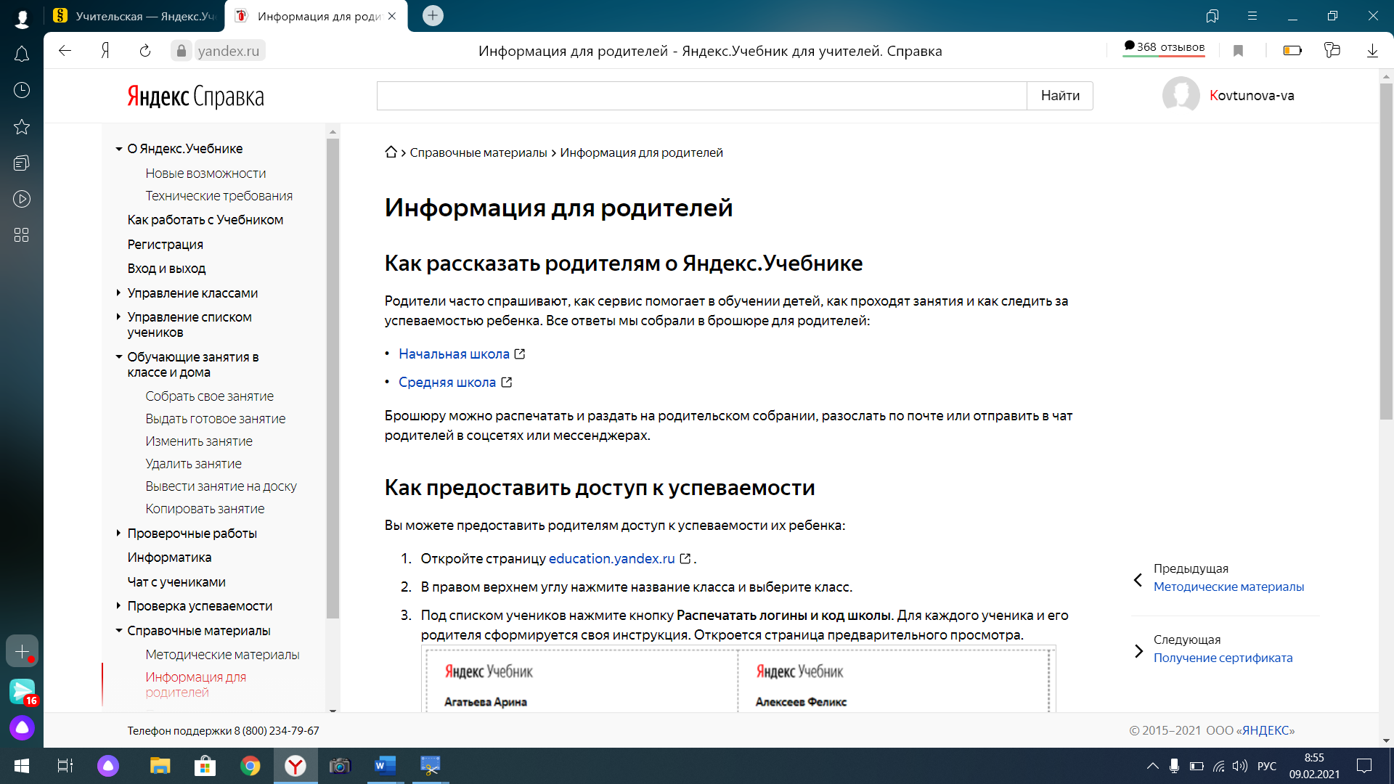

Дальше рекомендую создать по одному занятию в каждом предмете и выдать их учащимся. Лучше, если карточек будет немного и они будут интересными по содержанию. Необходимо рассказать ученикам, что на выполнение любого задания дается три попытки, а в случае неверного решения у них есть возможность попробовать еще раз, нужно просто внимательно перечитать задание и подумать.
Очень важно объяснить ученикам правила игры — то есть правила работы с Яндекс. Учебником. Например, если ученик не понимает, как решить задание, он может его пропустить. Если ошибся во всех трех попытках – не страшно, на ошибках учатся.
Необходимо объяснить, как и за что будут выставлять оценки по итогам работы онлайн. Например, учитель может выдать задания всему классу, но решать их не обязательно — только тем, кто хочет дополнительную оценку. Или наоборот - учитель использует Яндекс. Учебник, чтобы проверить знания по текущей теме, и среднюю оценку за выполнение нескольких заданий ставит в журнал.
Определите, какое время каждый ребенок может работать в Яндекс. Учебнике. Если ученик не успел решить карточки за это время – ничего страшного.
Как часто работать с сервисом? В первое время может быть достаточно одного раза в неделю, выдавая упражнения на дом или в классе, в зависимости от технических возможностей.
В первое время в подборки лучше включать меньше карточек. Пусть они будут простыми, задача первого периода работы с Яндекс. Учебником – приучить ребенка в процессе обучения работать с цифровым инструментом.
Когда ученики привыкли к использованию онлайн-сервиса, и учитель определил оптимальный для своего класса сценарий, можно перейти в режим регулярной работы с Яндекс. Учебником. Оптимально, если класс работает с сервисом 2–3 раза в неделю: 1 раз в классе и 1–2 раза дома.
Когда учитель использует Яндекс. Учебник регулярно, он прежде всего ориентируется на свой КТП и на учебную цель.
Мои ученики работают онлайн с «Учебником» в школе и дома, видят свои успехи, а я отслеживаю динамику развития каждого ученика. На платформе собраны интересные интерактивные уроки, инструменты автоматической проверки заданий и другие возможности. Сервис сам проверяет ответы и составляет отчет для преподавателя. Задания не только школьной программы, но есть и работы повышенной сложности. Разработанные методистами задания подобраны так, что из них можно составить множество вариантов работ, которые соответствуют программе младших классов. Задания доступны учителям бесплатно, независимо от количества учеников и используемого материала. Карточки Яндекс. Учебника можно использовать на уроке или в качестве домашнего задания. Возможность видеть статистику по каждому ребенку и выдавать задания не только всему классу, но и отдельным ученикам помогает учителю реализовывать индивидуальные образовательные траектории каждого ребенка

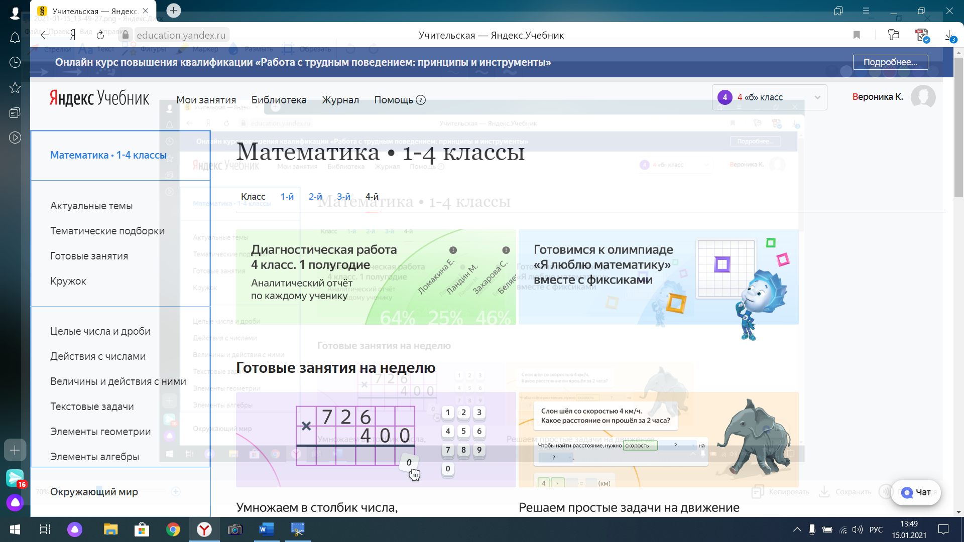
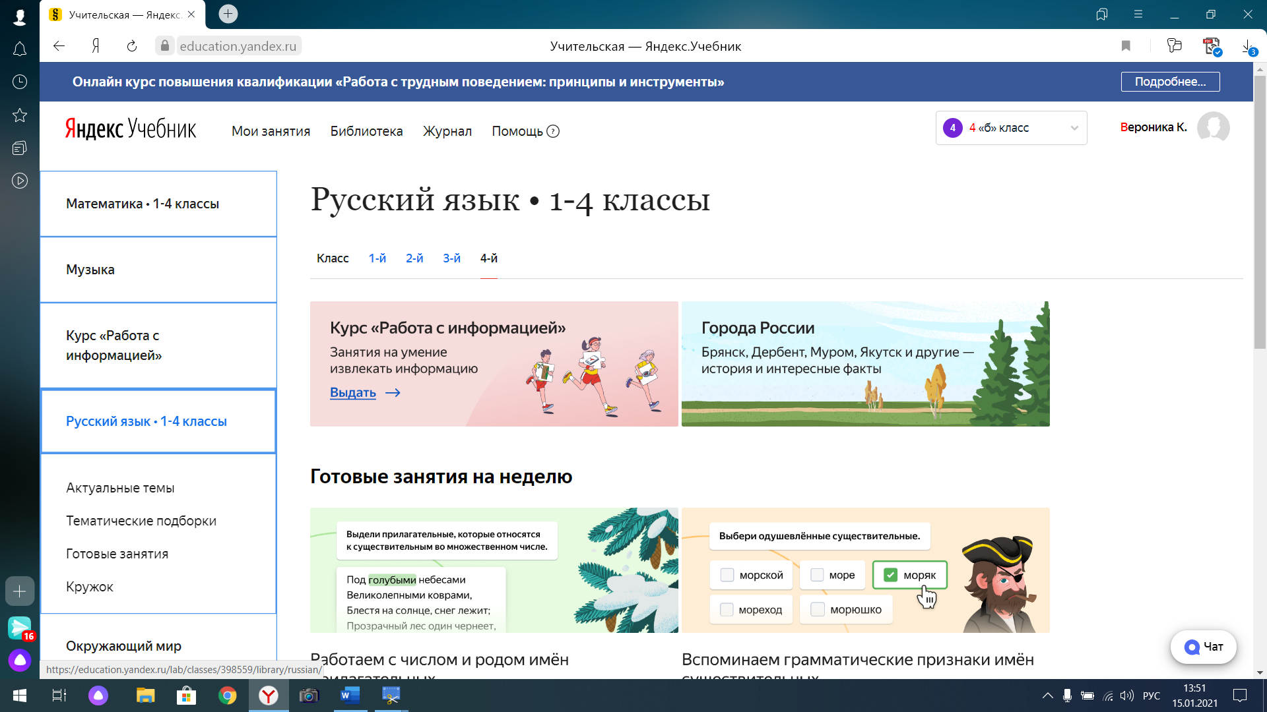
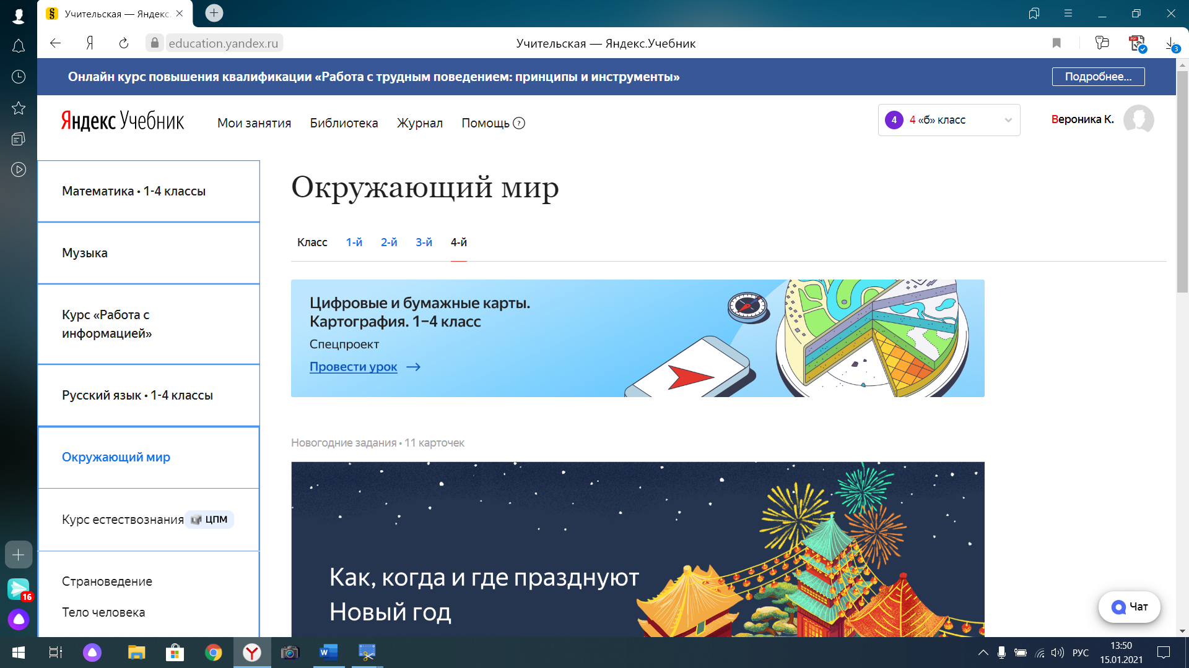

На сайте представлены цепочки заданий по темам, знание которых необходимо для выполнения ВПР. Тема изучается от простого к сложному с минимальными приращениями. В Яндекс. Учебнике есть задания, в которых используются формулировки, близкие к формулировкам ВПР. Приведу пример того, как я использую возможности платформы для подготовки учащихся к ВПР, а именно повторению материала по предмету «окружающий мир». Платформа к каждому занятию предлагает короткий видеоурок продолжительностью 6-18 минут, после этого предлагает карточки с заданиями (количество карточек для каждого занятия разное – от одной до десяти). Я отобрала занятия по темам, выдала учащимся последовательно, например, для повторения темы «Растения» я отобрала 7 занятий, выдала на каждый день по одному занятию последовательно, чтобы соблюдалась логика повторения материала. Учеников и родителей проинструктировала о том, что материал по окружающему миру мы будем повторять системно, в течение нескольких дней будем повторять тему «Растения», затем перейдём к следующей теме «Животные» и т.д. Объяснила, как правильно работать с каждым занятием: сначала нужно посмотреть видеоролик и только после этого переходить к выполнению заданий. Если в процессе выполнения заданий ученик встречается с трудностями, у него есть возможность ещё раз посмотреть видеоурок, а также имеется 3 попытки на каждое из предлагаемых заданий.
После того, как учащиеся решили несколько карточек, мне на электронную почту пришёл «Сертификат учителю-инноватору» от платформы «Яндекс. Учебник». Данный сертификат размещён в разделе «Мои достижения» персонального сайта. Очень удобно для учителя, что с платформой есть обратная связь. После выполнения задания мне на электронную почту приходит статистика, которая сообщает, как ученики справились с заданием: процент учащихся, выполнивших задания, результативность выполнения, количество попыток, сделанных учащимися при выполнении заданий, а также информацию о том, кто из учащихся совсем не приступил к занятию.

Как использовать задания в Яндекс. Учебнике

для реализации индивидуальных образовательных траекторий

Яндекс. Учебник позволяет выдавать ученикам разные задания, помогая реализовать индивидуальные образовательные траектории. Самый простой способ индивидуализации — взять собранный урок и адаптировать его под тот материал и ту учебную задачу, которые предназначены сейчас для данного ученика или для группы учеников.

Можно выдать:
- Несколько аналогичных вариантов одного и того же задания: например, часть класса разбирает по составу слово «пробежка», а часть — слово «ёлочка».
- Несколько подборок для групп с разной успеваемостью, например: • базовая подборка — для учеников со слабой успеваемостью по данной теме; • основная подборка — для учеников, достаточно уверенно освоивших материал; • подборка продвинутого уровня — для сильных учеников.
- Однотипные задания с разным содержанием — дети выбирают вариант на свое усмотрение. Например, можно предложить выбор между рассказами разных авторов или между темами задач — про роботов, про мороженое и про драконов.
Индивидуализация: большинству детей выдается общее задание или два-три варианта однотипных заданий (как при проведении стандартных контрольных работ), но детям, у которых ранее были отмечены сложности в освоении конкретных навыков, учитель индивидуально добавляет в подборку дополнительные карточки на проверку этих аспектов. Сильным ученикам можно добавить задания чуть выше уровнем.

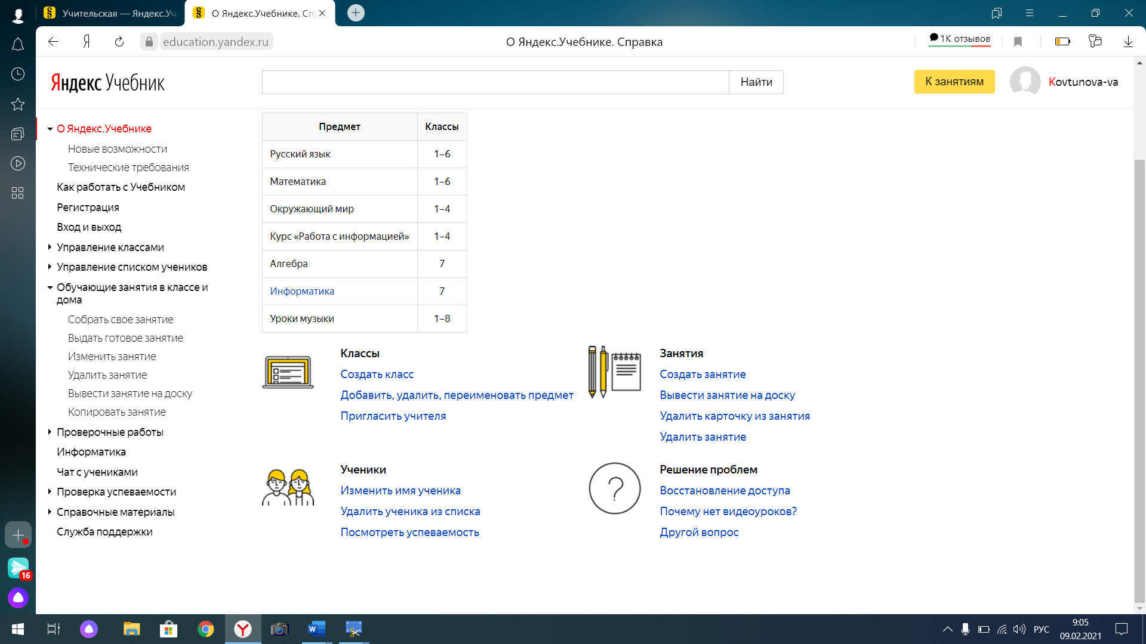

Внеурочная деятельность с использованием Яндекс. Учебника
Учитель может использовать задания Яндекс. Учебника во внеурочной деятельности:
- Учитель может организовать индивидуальное или групповое выполнение заданий Яндекс. Учебника на занятии кружка. Это может быть этап занятия или занятие целиком.
- Учитель может организовать олимпиаду, используя Яндекс. Учебник. Например, внутриклассную или домашнюю олимпиаду, работу с навыком использования Алисы “Я люблю математику”.
- Учитель может организовать дифференцированную работу учащихся с заданиями Яндекс. Учебника.

При отборе заданий Яндекс. Учебника для внеурочной деятельности учитель может использовать следующие варианты:
1) Расширение и углубление обязательной части ООП: Решение заданий по темам вариативной части основной образовательной программы (то, что не изучаем на уроках). Например, вычисления со смешанными числами, задачи на одновременное движение двух объектов, измерение углов.
2) Решение более сложных заданий по темам обязательной части ООП (параллельно тому, что изучаем на уроках). Например, пропедевтика метода пропорций при решении задач на приведение к единице.
3) Решение нестандартных задач (задачи на смекалку). Например, задания раздела Логика – Олимпиадные задачи.

Что показывает статистика в Яндекс. Учебнике
В Яндекс. Учебнике мгновенно отображаются результаты решения заданий учениками. По каждой карточке, с которой работали ученики, учителю доступны следующие данные:
- результат решения (верно/неверно);
- время, затраченное на решение;
- количество попыток.
Учитель может анализировать и тенденции всего класса, и прогресс конкретного ученика.
На основании информации о скорости выполнения заданий учеником учитель может анализировать:
- психофизические особенности ребенка (индивидуальный темп);
- отношение к работе, мотивацию;
- утомляемость (например, если темп резко снижается от первого задания к последнему, при условии, что задания равноценные);
- способность к концентрации внимания (например, если темп резко снижается от первого задания к последнему, при условии, что задания равноценные).
Количество попыток, израсходованное ребенком, может указывать на:
- способность к концентрации внимания;
- отношение к работе, мотивацию;
- утомляемость (например, если количество попыток увеличивается от первого задания к последнему, при условии, что задания равноценные);
- качество усвоения материала, уверенность, уровень сформированности навыка.
Обращаясь к статистике Яндекс. Учебника, учителю важно учитывать, что данные эффективнее интерпретировать в комплексе. То есть, делать вывод о работе ученика или всего класса нужно на основании всех трех параметров: результат решения, количество попыток и темп. По каждому занятию надо принять во внимание, сколько было карточек в занятии, где занятие выполнялось — дома или в классе, были ли у ребенка временные ограничения для выполнения заданий. Кроме того, нужно учитывать уровень сложности и особенности занятия в зависимости от уровня сложности, и тематику заданий: были ли они на одну тему или на несколько тем? Наконец, важный фактор — это характер занятий по способам деятельности. Например, задания на одну тему можно выполнять разными способами: сравнение, установление соответствий, удаление лишнего, обоснование и другие. Интерпретация данных, то есть, объяснение, почему результат именно такой, помогает выстроить стратегию работы с отдельным ребенком и всем классом

Организация видеоуроков.
Кроме подборки заданий, Яндекс.Учебник позволил организовать видеоуроки во время самоизоляции с марта по май 2021г. Это было очень важно! Планировала уроки видеотрансляции и составляла расписание уроков. Обычно это делала накануне, когда готовилась к урокам. Дети зайдя на сайт видели какие уроки запланированы, время и заходили в чат этого урока. Трансляция шла только в одну сторону - от учителя к детям. Это освобождало от необходимости моделировать дискуссию и позволяло избежать ситуаций, когда несколько учеников пытаются говорить одновременно или отвлекаются на камеру. С положительной стороны стоит отметить и организацию чата при видеоуроке. Еще до «звонка» дети обозначают свое присутствие на уроке, приветствовали учителя и друг друга В течение урока в чате обучающиеся учатся кратко формулировать ответы и задавать вопросы, выполнять запись решения и необходимые пояснения. Организация видеоурока - процесс ответственный.

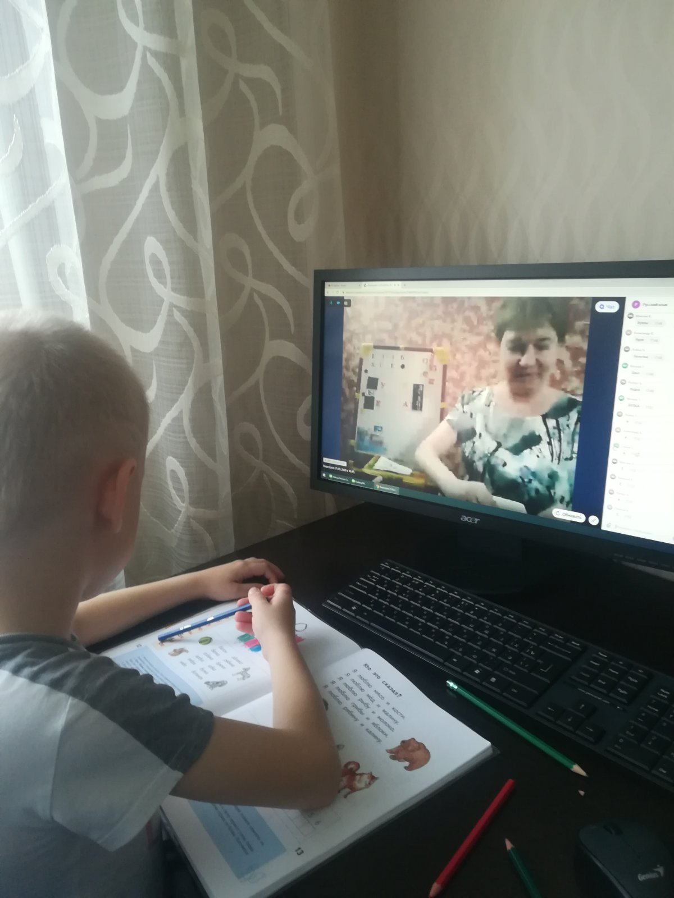

Сейчас, когда за плечами десятки видеоуроков, часы общения в чатах, сотни проверенных фотографий из школьных тетрадей понимаешь, что сервисы, подобные Яндекс.Учебнику, дают учителю новые возможности - автоматизацию рутинной работы, быстрый доступ к данным, наглядное представление информации и удобство работы с ней. Это экономит время и позволяет точечно контролировать усвоение материала через статистику. Организация дистанционного обучения - это комплексный процесс. И, конечно, он подразумевает использование разных образовательных платформ.
Итак, подводя итоги, перечислю возможности, которые предоставляет платформа «Яндекс. Учебник»:
- Решение занимательных карточек по предметам русский язык, математика, окружающий мир с целью повторения, отработки изученного материала.
- Подготовка учащихся к ВПР.
- Подготовка учащихся к олимпиадам по предметам
- Участие школьников в онлайн-олимпиадах, предлагаемых платформой, получение ими сертификатов.
- Получение сертификатов учителем при условии активной работы учащихся на платформе.
- Организация видеоуроков.
- Новый встроенный в Яндекс.Учебник чат позволяет учителю постоянно находиться на связи с детьми и получать мгновенную обратную связь. В чате можно оставлять реакции на сообщения ― эту функцию удобно интегрировать в образовательный процесс: например, предложить детям с помощью разных реакций проголосовать, какая буква пропущена в слове. Это позволит заинтересовать детей, сфокусировать их внимание на уроке и вовлечь в обучение. Также в чате можно обмениваться файлами: например, учитель может выслать дополнительные материалы для изучения, а дети ― свои письменные работы.

Список литературы
- Сагиндыкова А. С., Тугамбекова М. А. Актуальность дистанционного образования // Молодой ученый. — 2015. — №20. — С. 495-498.
- Панина, Т. С. Модернизационная деятельность методических служб учреждений профессионального образования [Текст]: методическое пособие / Т. С. Панина, Л. Н. Вавилова. – Кемерово: ГОУ «КРИРПО», 2009. – 408 с.
- Селевко, Г.К. Альтернативные педагогические технологии [Текст] / Г. К. Селевко - М.: НИИ школьных технологий, 2005. - 224 с.
- https://knowledge.allbest.ru/languages/2c0a65625a3bd78a5c53b88521206d27_1.html
- Чефранова А. О. Дистанционное обучение физике // Наука и школа. – 2003 - N 1 –
- Чошанов М. А. Обучающие системы дистанционного образования
- Шевчук В. П. Методика дистанционного обучения // Информатика и образование. -
2007 - N 12 - С. 118-119.

Яндекс.Учебник - портал для учителей по математике, русскому языку, окружающему миру, музыке для учеников 1-5 классов

